**【22901　現金存入-虛擬證券戶】**

**壹、交易介紹**

|  |  |
| --- | --- |
| 原交易代號 | 原交易名稱 |
| N120 | 虛擬證券戶無摺存入 |
| T120 | 虛擬證券戶有摺存入 |

‧整合原交易如上。

‧提供櫃員以現金方式存入虛擬證券戶。

**貳、執行路徑**

帳務交易→虛擬證券戶→現金存入-虛擬證券戶

**參、操作及業務規則說明**

選擇「有/無摺」交易，刷玉山實體帳號存摺/輸入實體帳號，輸入「金額」完畢後可選擇【代印傳票】，確認資料無誤後點擊【執行】並放入存款憑條（證券）即完成交易。

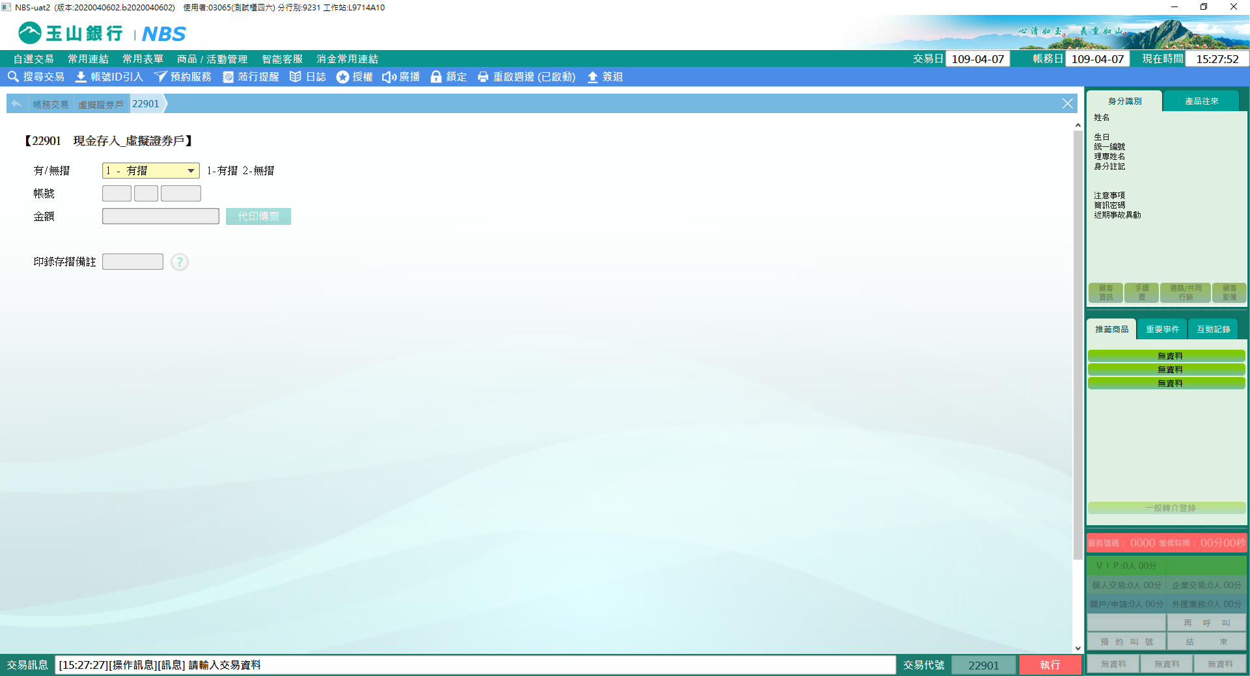

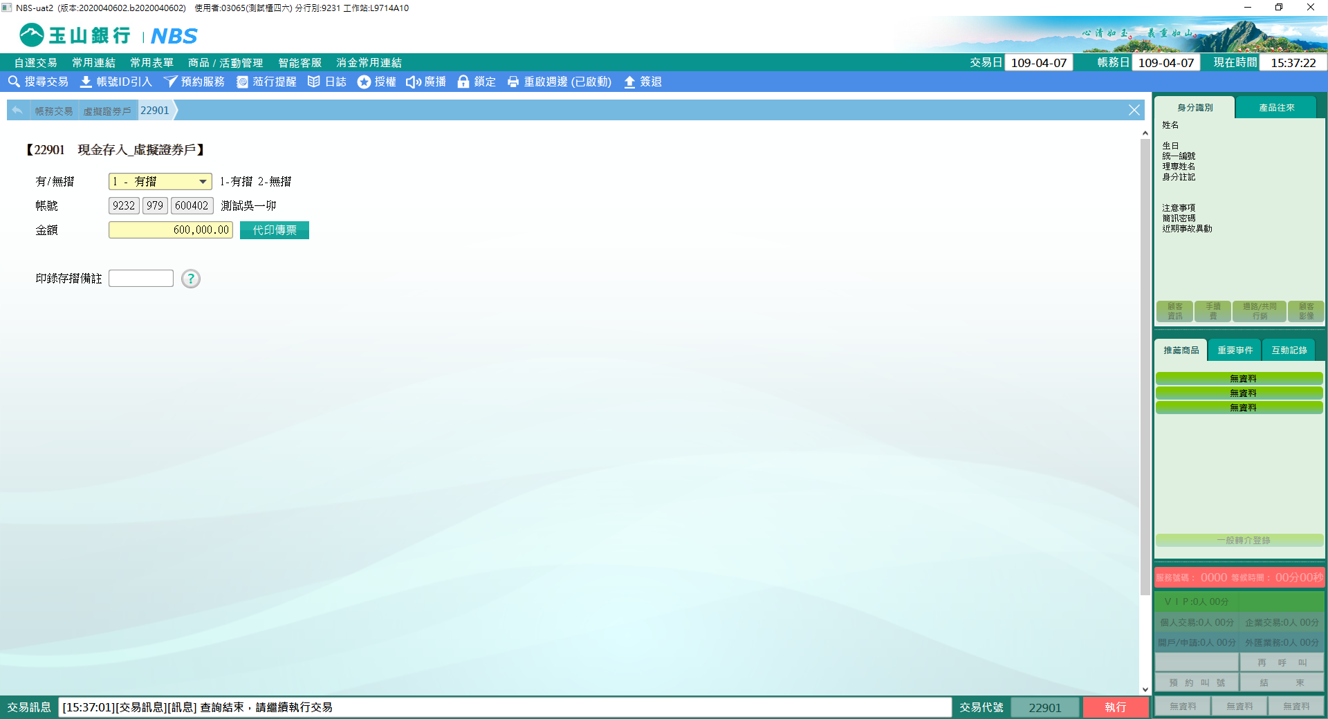

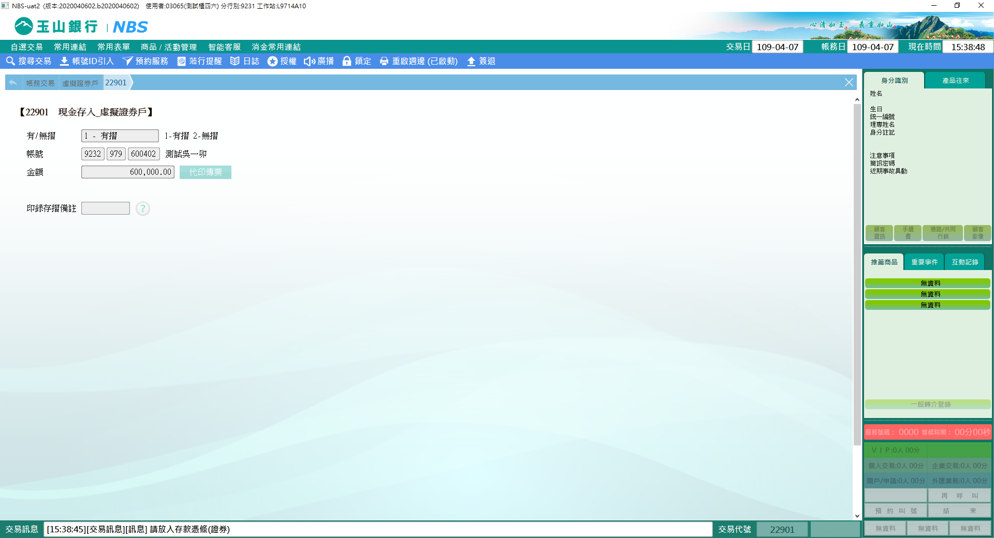

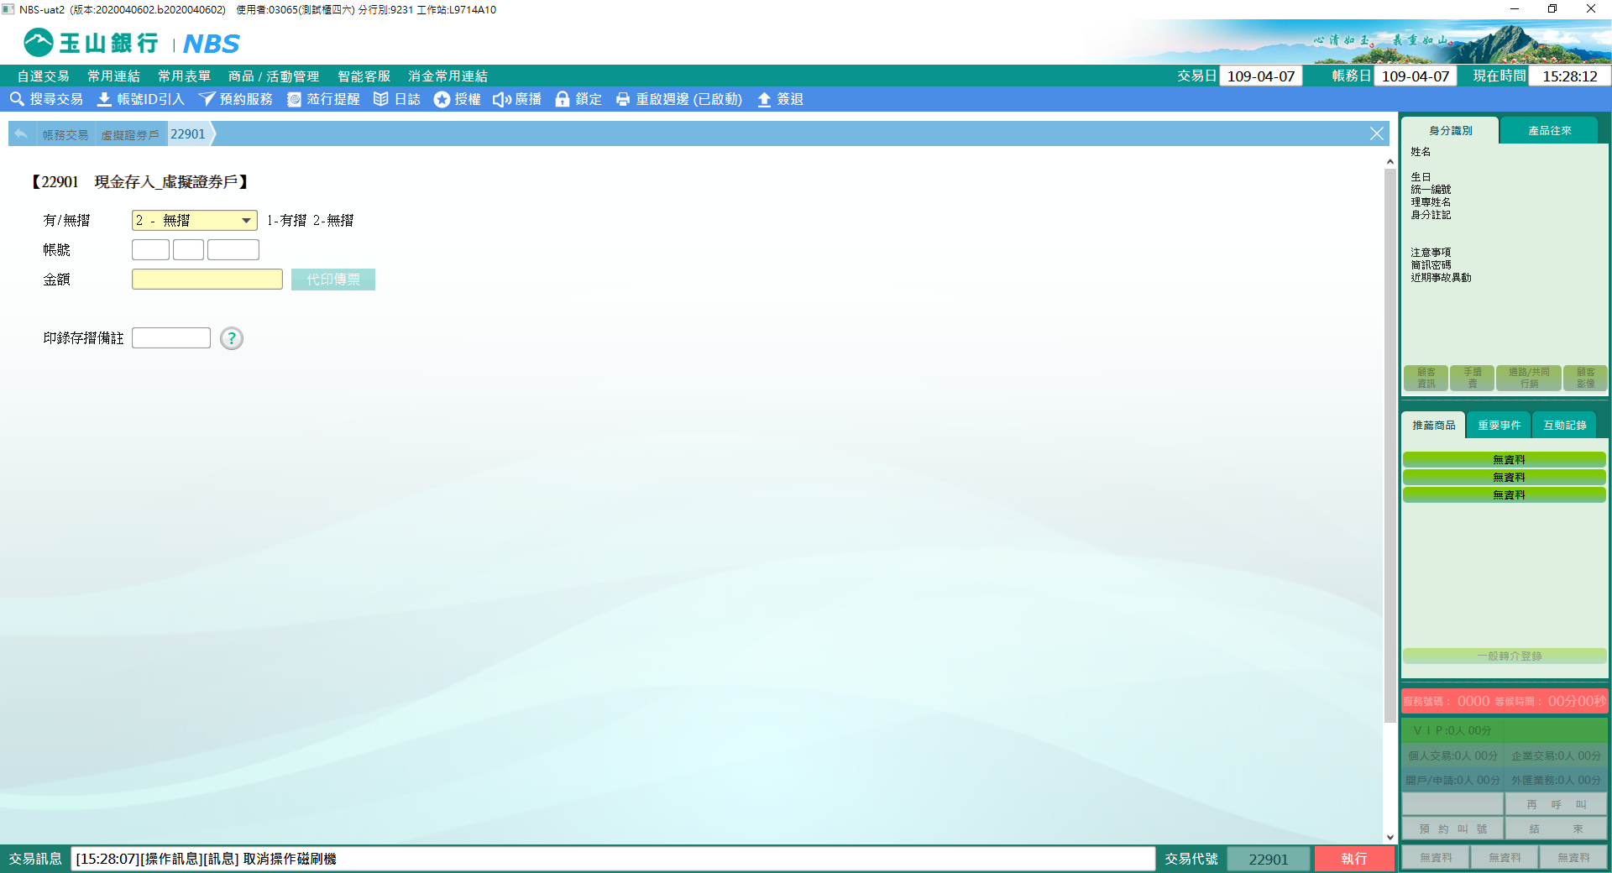

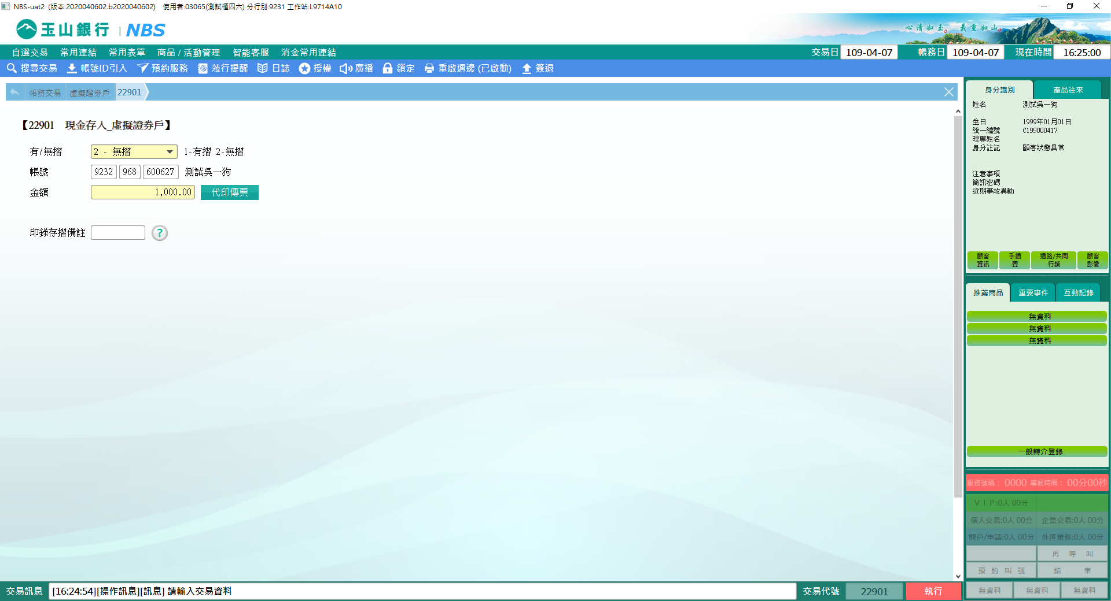

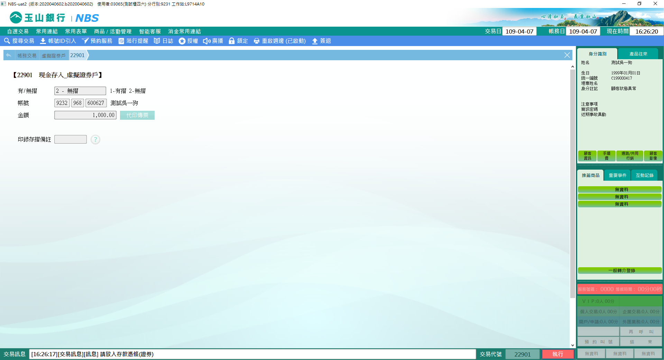

**肆、權限限制**

　　該交易限｛玉證收付處｝執行。